【 小学校算数・単元別問題 】

１年生
「なんばんめ」

１ えを みて こたえましょう。

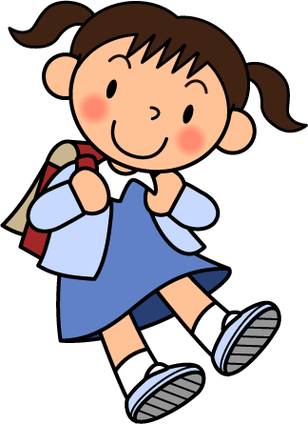

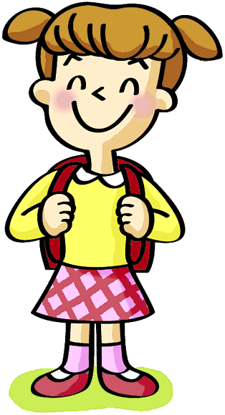

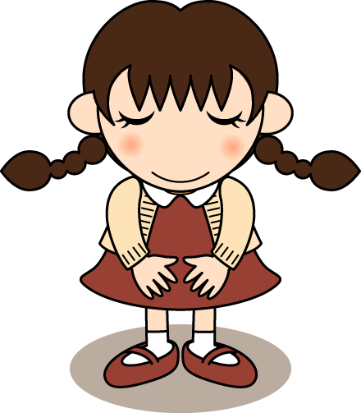
ま え
う し ろ

（１） は、まえから ばんめ です。

（２） は、うしろから ばんめ です。

（３） なおさんは、まえから ３ばんめ です。
なおさんに ○を つけましょう。

（４） なおさんは、うしろから ばんめ です。

（５） なおさんの うしろには、 にん います。

あなたの せきは？
まえから ばんめ。 みぎから ばんめ。

２ いろを ぬりましょう。
(１)うえから ２ばんめ (２)うえから ２つ (３)したから ２つ

３ ぼうしが たなに ならんで います。

ひだり
み ぎ
５
２
６

（１）ぼうしが はいって いるのは なんばん のたなですか。
（ ）（ ）（ ）（ ）

（２） は、ひだりから ばんめ です。

（３） は、みぎから ばんめ です。

（４）けんたさんの たなは みぎから ３ばんめです。

けんたさんの たなの ばんごうを かきましょう。

１ 領域：「数と計算」
単元：「なんばんめ」
評価の観点：
関・意・態
知識・理解
数学的考え方
技能

○

（１）

（２）
○

（３）
○

（４）
○

（５）
○

出題の趣旨：前から（後ろから）何番目、という数え方、表し方がわかるかどうかを見る。
解答： （１）４ （２）２ （３）略 （４）４ （５）３

２
関・意・態
知識・理解
数学的考え方
技能

○
（１）

（２）
○
（３）
○

出題の趣旨：順序数と集合数の違いがわかり、表すことができるかどうかを見る。
解答：略

３
関・意・態
知識・理解
数学的考え方
技能

○
（１）

（２）
○
（３）
○
（４）
○

出題の趣旨：棚の番号と帽子の位置を関係づけてみる事ができるかどうかを見る。
解答：（１）１，３，４，７ （２）７ （３）４ （４）５

